添加所有未跟踪文件用 git add -A, 添加所有未跟踪文件并且提交用 git commit -a。（注意大小写）
从当前跟踪文件中删除用 git reset HEAD <filename>。事实上也就是用当前 HEAD（commited） 中的内容替换掉 index（staging） 的内容。

部分界面截图：

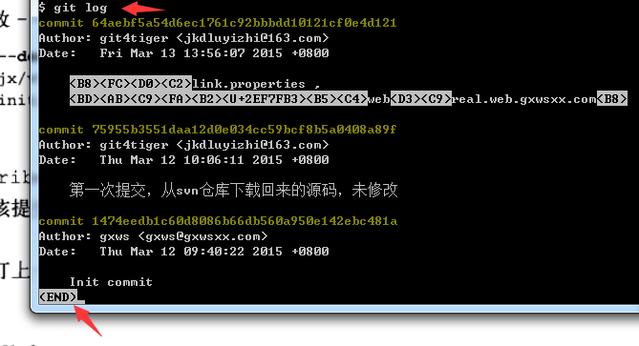

可以尝试按q键退出！

